
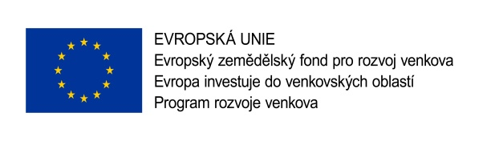

 |  |  | PŘÍLOHA Č. 1
KRYCÍ LIST NABÍDKY
1. Veřejná zakázka
Veřejná zakázka realizovaná dle zákona č. 134/2016 Sb., o zadávání veřejných zakázek, ve znění pozdějších předpisů
Název zakázky | „Pořízení odvozní soupravy“
Zadavatel | Domažlické městské lesy spol. s r. o.
Sídlo: | Tyršova 611, 344 01 Domažlice
IČO: | 26322994
DIČ: | CZ26322994
Osoba oprávněná jednat za zadavatele: | Ing. Jan Benda, jednatel
Kontaktní osoby: | Ing. Josef Forst
Kontaktní e-mail: | forst@domazlicke-lesy.cz
Kontaktní telefon: | (+420) 720 994 713
2. Základní identifikační údaje o účastníkovi
Účastník:
Adresa:
IČO:
DIČ:
Osoba oprávněná jednat za účastníka:
Osoba zmocněná k zastupování:
Kontaktní e-mail:
Tel.:
Kategorie podniku:
3. Osoba oprávněná za účastníka jednat
Titul, jméno, příjmení:
Funkce:
4. Nabídková cena
 | bez DPH (v Kč) | DPH (v Kč) | včetně DPH (v Kč)
Celkem
5. Termín dodání
Termín dodání: | do 30.09.2019
6. Záruka
Záruční doba: | 24 měsíců
V ….................... dne …........................
 |  | …..................................
 |  | Podpis oprávněné osoby
 |  | titul, jméno, funkce

